РАБОТА ИВАНОВОЙ Т.Н. РУКОВОДИТЕЛЯ КЛУБА «МАСТЕРИЦЫ» СКЦ ст. СТАРОЛЕУШКОВСКОЙ.
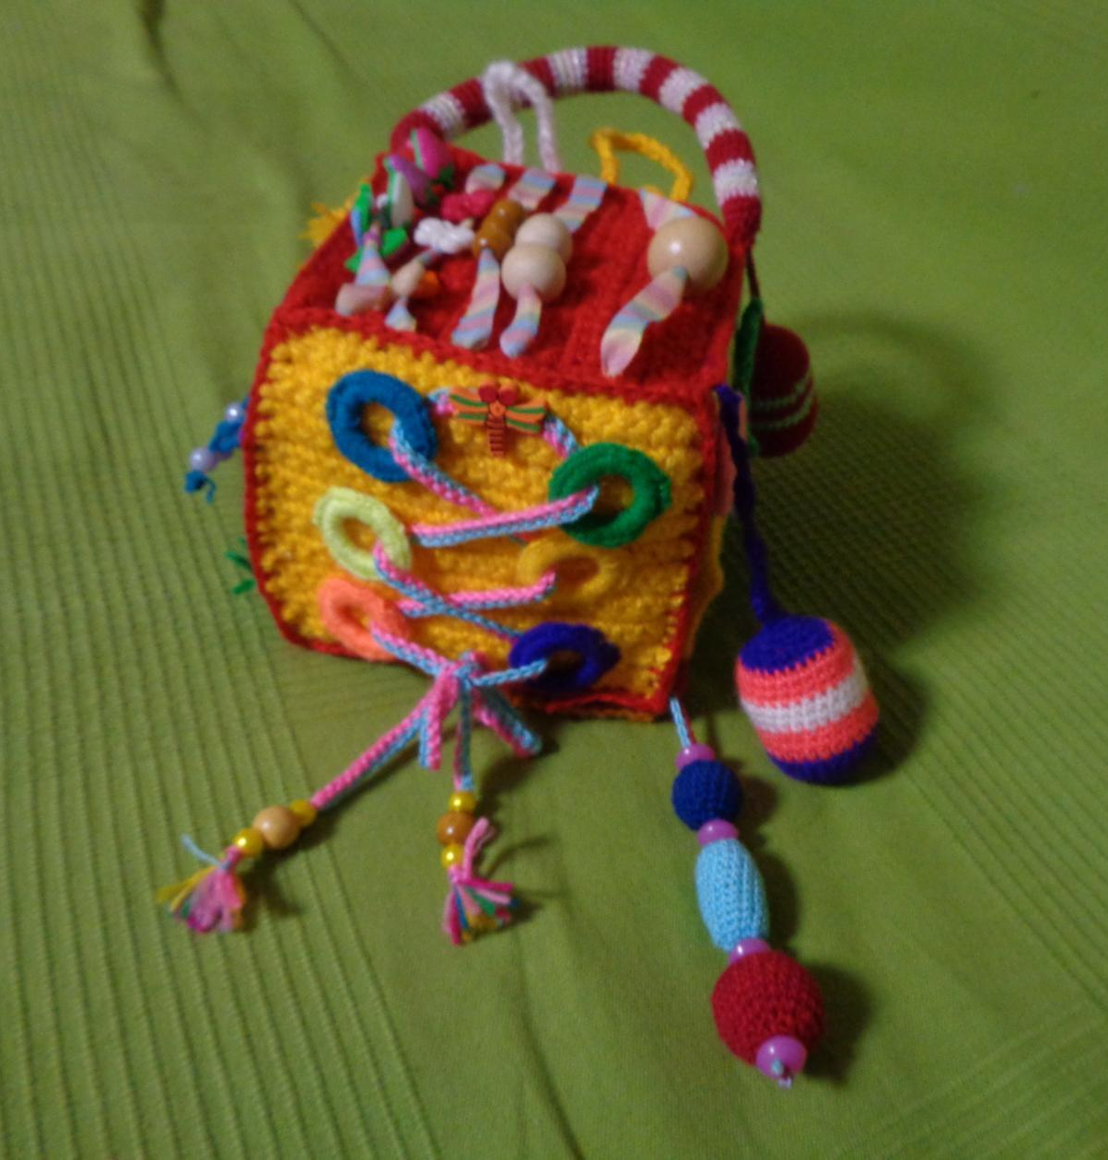
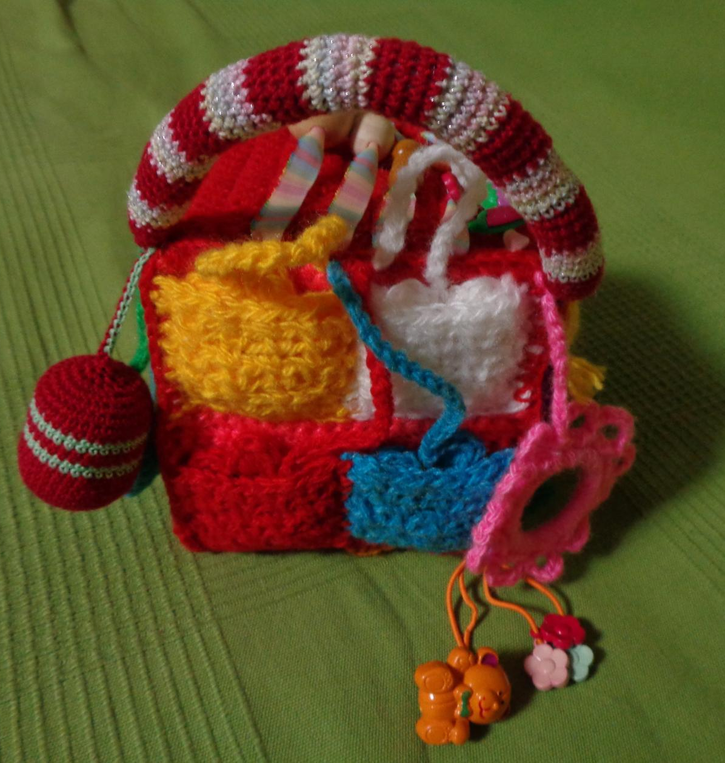
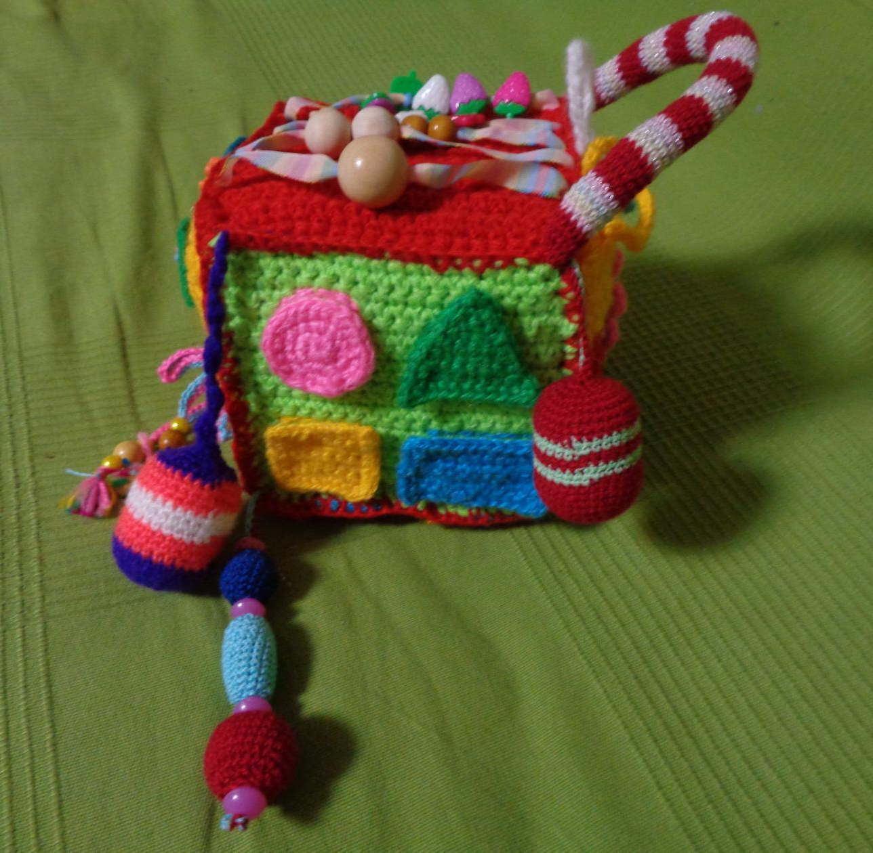
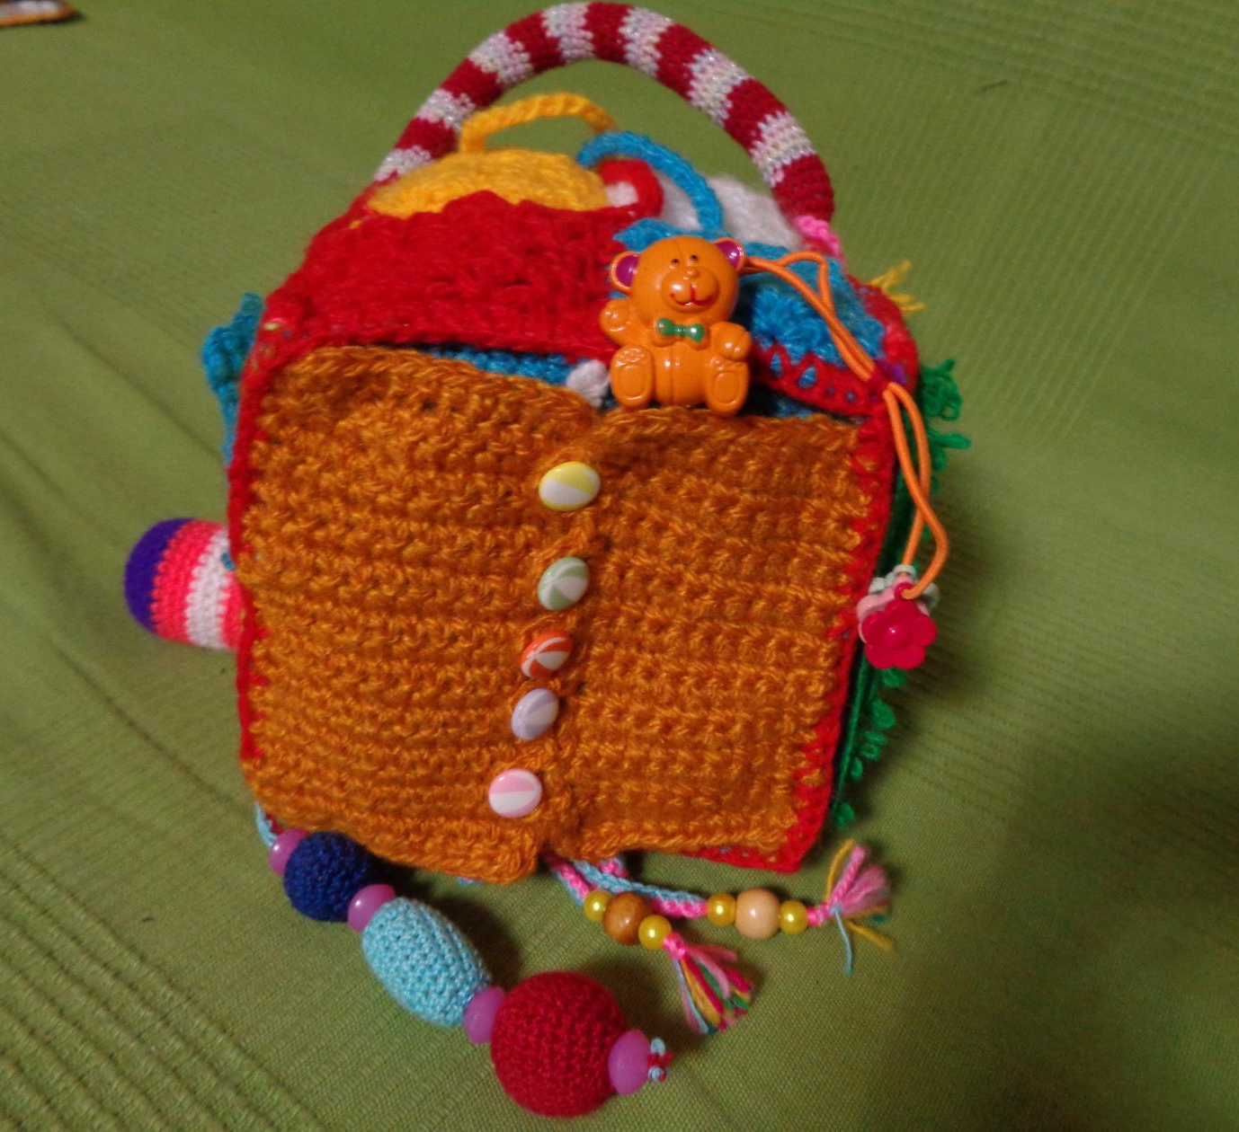

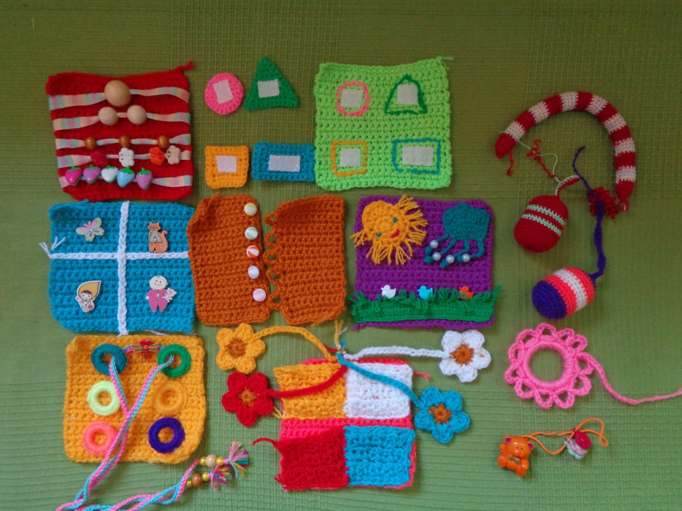
ДЕТАЛИ КУБИКА.
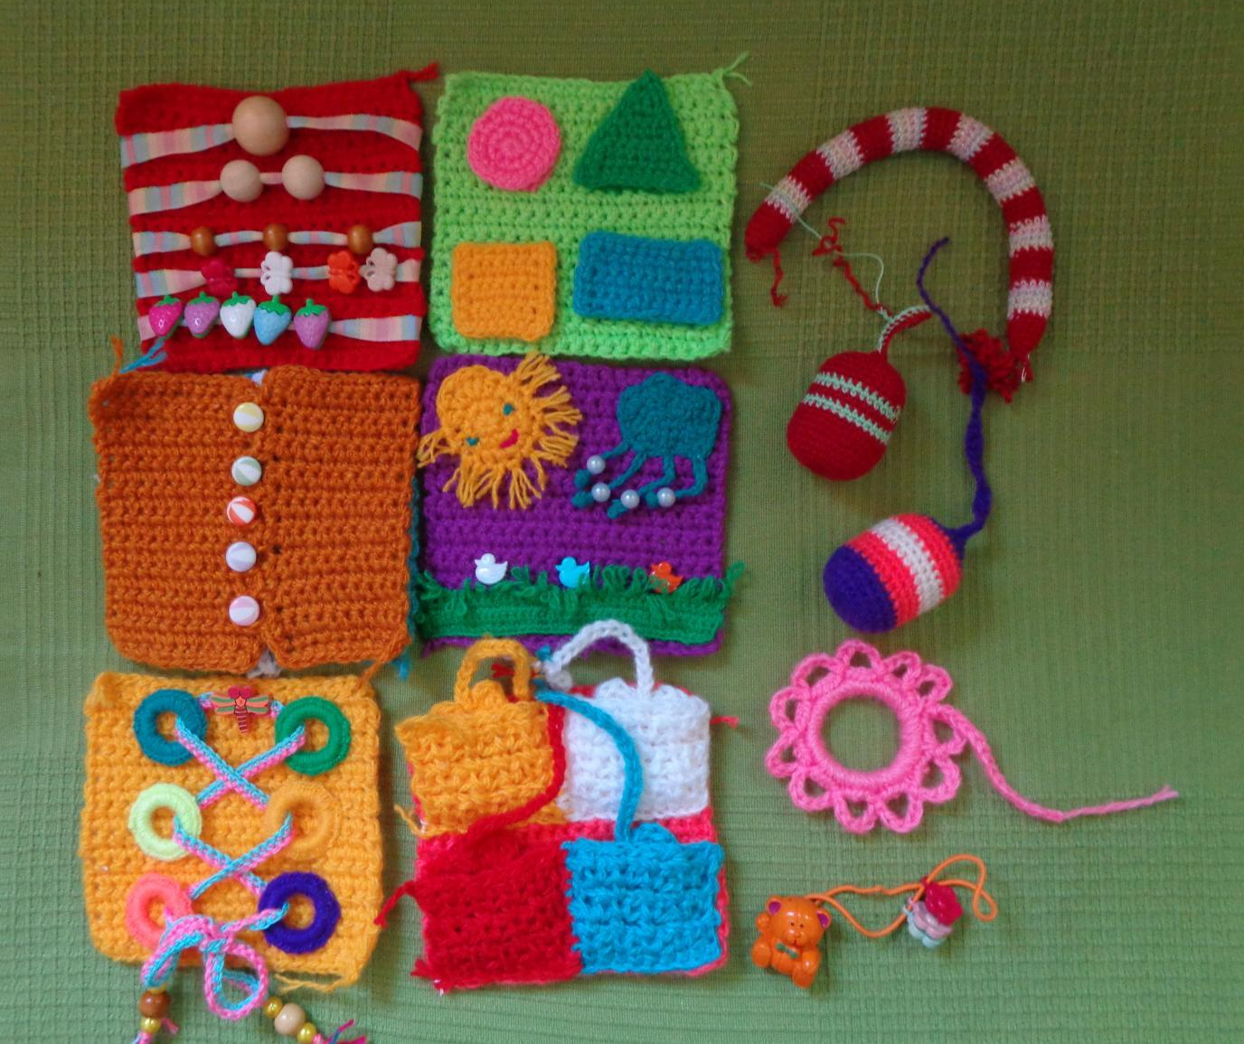
РАЗВИВАЮЩЕЕ НАЗНАЧЕНИЕ ГРАНЕЙ. (слева направо)
1. Математический сет.
2. Геометрические фигуры.
3. Моторика пальцев.
4. Природа.
5. Шнуровка.
6. Цвета.

